**Краеведение – основа патриотического воспитания**

**«Краевед, прежде всего, исследователь, маленький Колумб.**

**Он влюблён в свой край, и это помогает ему понять многое,**

**что недоступно пониманию равнодушных».**

**В. Бианки**

Патриотическое воспитание подрастающего поколения является одной из важнейших задач современной школы Казахстана. Основная задача патриотического воспитания заключается в том, чтобы посеять и взрастить в юных душах современных школьников любовь к малой Родине, а через это сформировать патриотические чувства к нашей общей большой Родине – Республике Казахстан.

Эффективным методическим приёмом формирования патриотических взглядов и убеждений учащихся является использование положительных примеров патриотизма известных исторических личностей. К плеяде казахстанских краеведов можно отнести Чокана Валиханова, Салиха Бабаджанова, Николая Коншина, Евгения Михаэлиса, Мухамеджана Тынышпаева и многих других исследователей.

Патриотизм начинается с того, что завещали нам наши отцы, деды, прадеды. С того, что мы видим ежедневно за своим окном. Человек остаётся человеком тогда, когда чтит и уважает своих предков, родную землю, своё государство.

Краеведение заставляет задуматься о прошлом, настоящем, и будущем: через поиск, исследование, изучение традиций и обычаев родного края, познания своих корней, неразрывных связей с предшествующими поколениями т.е. формирует те ценности, которые необходимы именно сегодня: патриотизм, духовность, национальное самосознание, гражданственность.

В толковом словаре В.И. Даля написано: «Краеведение это совокупность знаний (исторических, географических) об отдельных местностях или в целом страны, это всестороннее изучение своей местности – природы, хозяйства, истории, быта людей – преимущественное местными школами».

Программный материал по истории Казахстана очень сложный по своему содержанию. Не изучив краеведческий материал, ученик не может проникнуть в события всех времён Казахстана. Для получения знаний по истории Казахстана нужно изучить историю родного края.

Первый школьное объединение краеведов было организовано в 2009 году. С этого момента и началось работа юных краеведов в нашей школе, которое дало возможность активизировать познавательную деятельность детей, воспитывать нравственность, гражданственность, любовь к Родине, уважение к людям, к историческому наследию, к традициям. Это возможность формирования жизненного опыта, опыта публичных выступлений.

Основные направления, по которым ведется работа:

* изучение истории родного края;
* формирование и систематизация музейного фонда;
* подготовка и проведение мероприятий краеведческой направленности;
* подготовка и участие учащихся в краеведческих конкурсах.

К 2011 году вся собранная на тот момент информация была обработана и систематизирована и итогом этого стал научный проект и отправленный на районный конкурс «Свою Республику, свой край люби, исследуй, изучай!». К проекту был отснят с учащимися 11 класса наш первый фильм «Озёрное: прошлое, настоящее, будущее». Данная работа была отмечена грамотой НДП «Нур Отан». <https://www.youtube.com/watch?v=VEwIvzDPSR0>

После этого работа была в данном направлении продолжена. В 2012 году мы приняли участие в 38–ой республиканской научно-практической конференции малой академии наук Республики Казахстан 42-ой региональной научно-практической конференции центрально-азиатского отделения малой академии наук юных исследователей РК. В работе была предпринята попытка системного и комплексного изучения истории Осакаровского района и родного села представления их с позиций современности. Прослежена динамика исторического и хозяйственного развития нашего района и села. Выявлен вклад в экономику, политику и культуру нашей республики на различных этапах исторического развития.

Время шло, материал пополнялся. И тогда мы решили разработать электронный справочник села Озёрное. Он был создан для того, чтобы сжать и систематизировать всю имеющуюся на тот момент информацию и применять на уроках истории, классных часах.

2014 год стол юбилейным для нашей школы. Мы отпраздновали её 55 летие. К этому событию мы начали готовиться заранее. Мы занялись изучением истории нашей школы. Изучали архивный материал, встречались с ветеранами педагогического труда, собирали фотографии прошлых лет. Итогом проделанной работы стало написание книги «Наша школа». И в том же году ребята отсняли фильм о своих учителях «Наша школа – наша гордость!». А ещё мы создали в социальной сети «Одноклассники» страничку нашей школы. На которой мы размещаем фотографии выпускников прошлых лет, которые присылают нам сами выпускники. А также пишут свои воспоминания о школьных годах. Страничка пользуется большой популярностью в сети.

Собирая информацию по истории школы появилась новая информация по истории нашего села. Поэтому совместно членами нашего клуба было принято решение о создании нового фильма по истории села «Лучше нет родного края». <https://www.youtube.com/watch?v=J2VfEP9N5q0>

Празднование 70-летию Победы в Великой Отечественной войне мы не могли обойти стороной и отсняли фильм о ветеранах нашего села «Светлой памяти павших в борьбе против фашизма. В этом фильме правнуки рассказывают о своих ветеранах. В период подготовки к съёмкам фильма мы собирали материал о наших земляках участниках ВОВ, уточняли списки призванных солдат, погибших солдат и тружеников тыла. Посетили краеведческий музей в посёлке Осакаровка. Встречались с родственниками ветеранов. Изучали данные электронного банка данных, содержащий информацию о советских воинах, погибших, умерших и пропавших без вести в годы Великой Отечественной войны, а также в послевоенный период. Буквально по крупицам собирали информацию складывали её, сопоставляли, анализировали полученную информацию и делали выводы.

Данный фильм был показан в сельском Доме культуры 9 мая. Фильм вызвал большой резонанс. Нам стали писать, звонить родственники ветеранов. И спустя три года мы выпустили продолжение к фильму «Светлой памяти павших в борьбе против фашизма» «Памяти верны». А также мы открыли в школе музей боевой славы. В нём разместили списки всех ветеранов, тружеников тыла, письма с фронта, наградной материал.

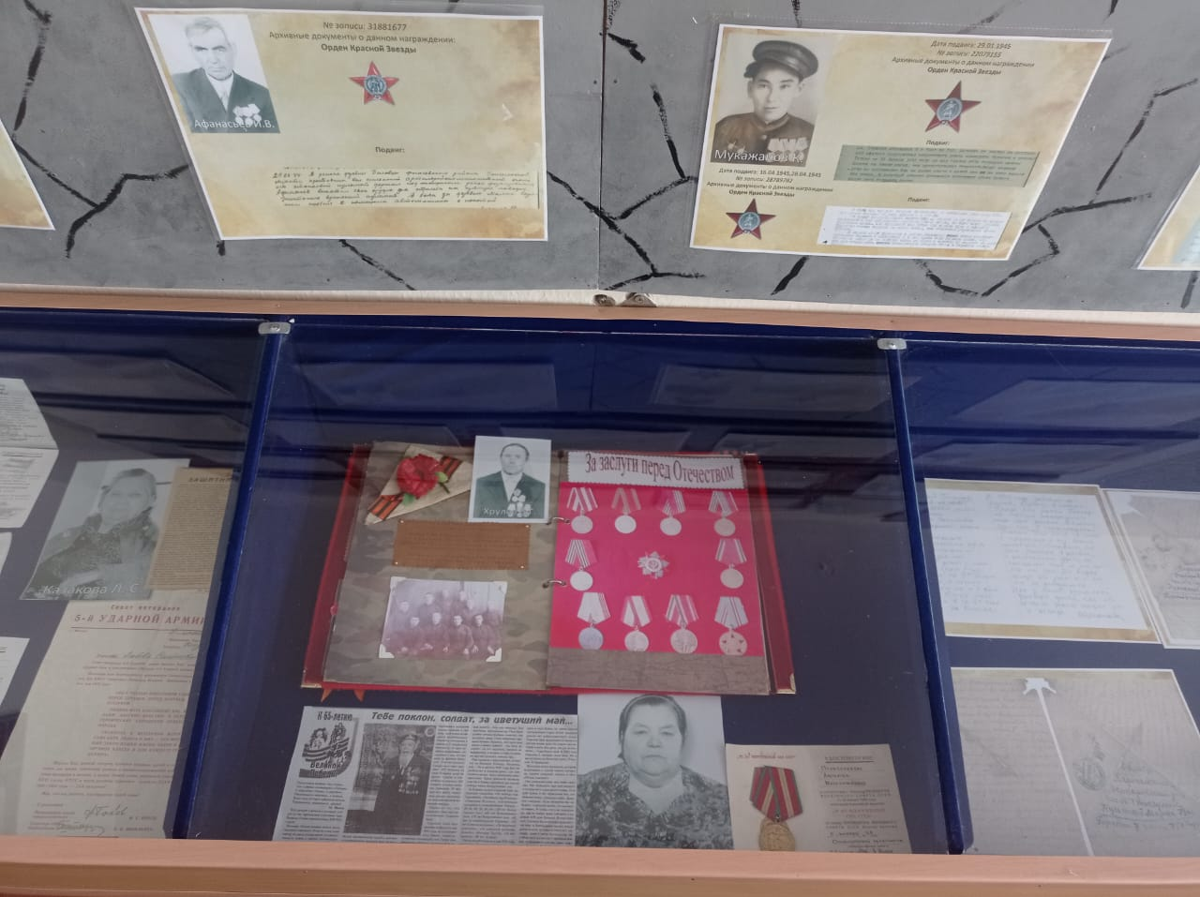 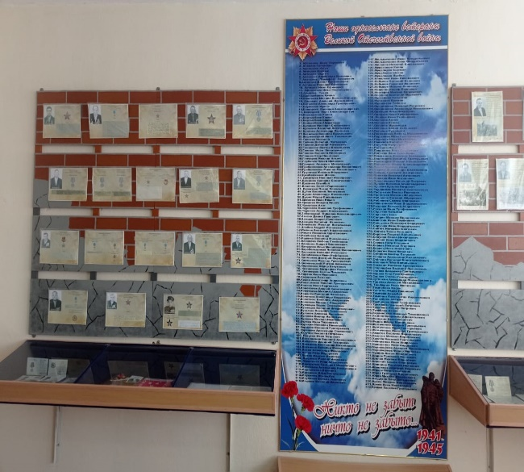  
 Помимо этого, мы печатали статью в районной газете «Сельский труженик» посвящённую ветеранам ВОВ «Тебе поклон, солдат, за цветущий май…» А также в республиканской газете «Отан Заман» была напечатана наша статья «Моя малая Родина».

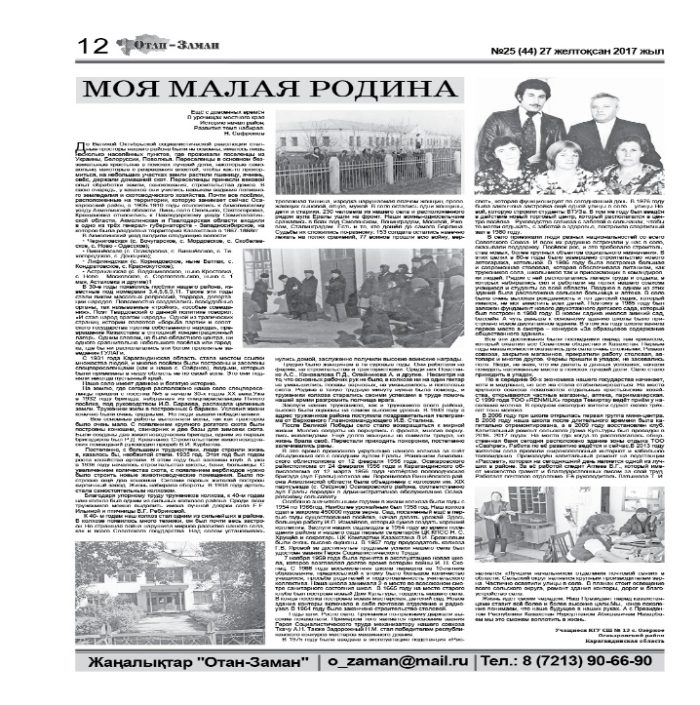

В 2018 году мы приняли участие в районном проекте «Мир открытий -2018» и получили диплом «Лучшая научная публикация по истории родного края».

Как известно, Карагандинская область была местом ссылки множества людей. Будучи в составе Карлага, Осакаровский район стал местом, где стали появляться новые поселения спецпереселенцев. Таких посёлков из высланных было создано много, поселения имели только номера: 1,4,5,9 и т.д. И наш 3 посёлок, ныне село Озёрное. Чтобы учащиеся могли перенестись в ту эпоху и оценить все ужасы в мае 2019 года мы посетили музей памяти жертв политических репрессий поселка Долинка. Уведенное здесь не оставила ребят равнодушным. После посещения музея нами была написана статья в районную газету «Сельский труженик» под названием «О нашей поездке в музей».

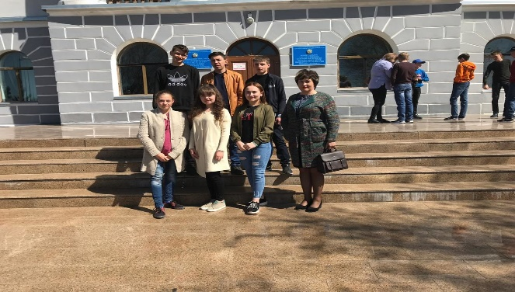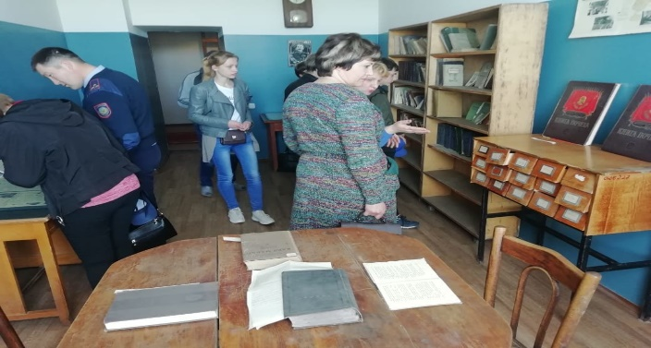

Занимаясь сбором информации нам, жители стали отдавать вещи, которые вышли из обихода повседневной жизни. Но эти вещи имеют историческую ценность для нас краеведов. Со временем их накопилось достаточно для того, чтобы создать в школе этнографический музей. В музее представлены традиционные жилища казахского и русского народов, их убранство. В оформлении музея помощь оказали учителя, сторожили села.

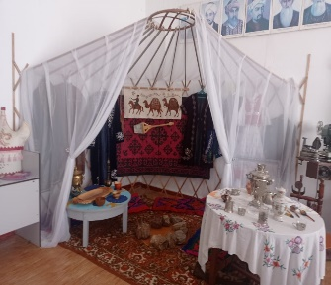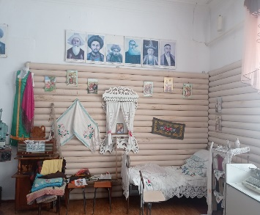 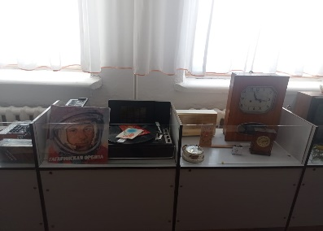

Работа в данном направлении ведётся и дальше. Мы приняли участие в региональном этапе Республиканского конкурса научных проектов по региональным отделам регионального научного проекта и заняла призовое 3 место. С новой информацией о нашем селе, людях мы делаем исследовательские проекты и принимаем участие в конкурсах различного уровня. Например в 2021-2022 учебном году мы приняли участие в республиканском конкурсе «Зерде» среди учащихся 5-7 классов и заняли 3 место на районном этапе.

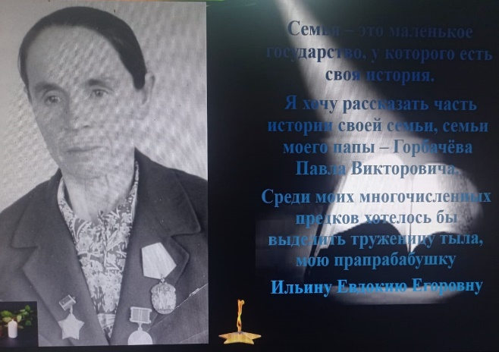 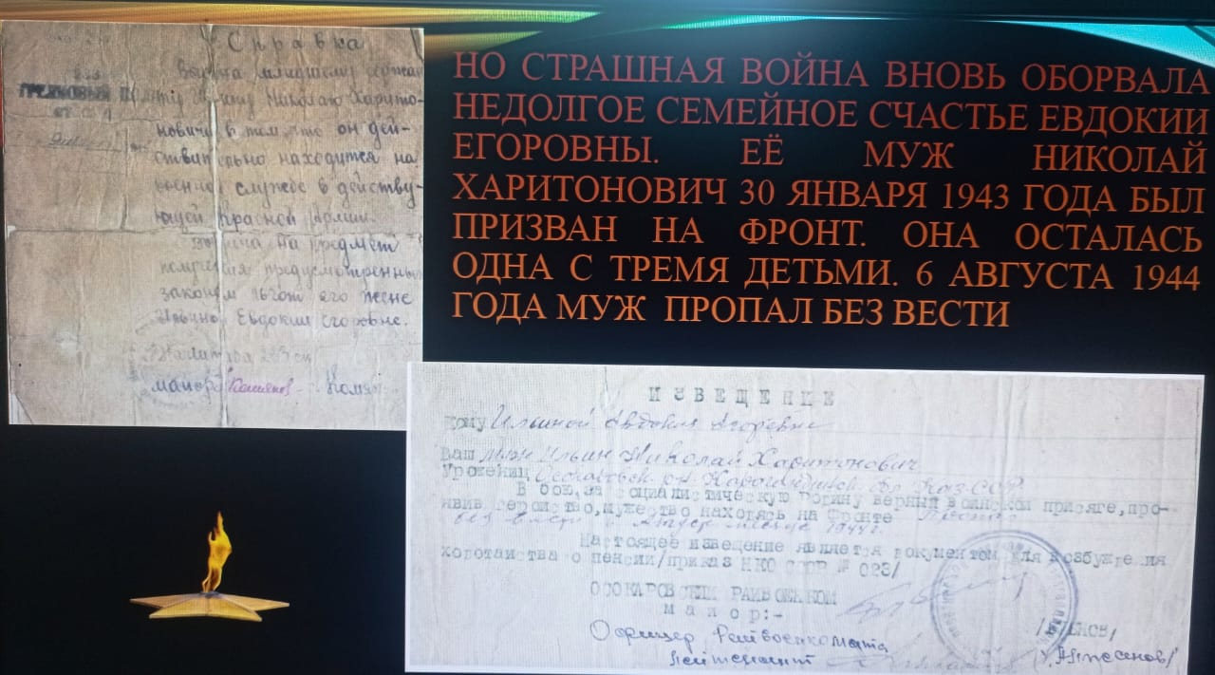

За эти годы участниками кружка собран интересный материал по истории школы, села. В процессе поисковой работы, систематизации собранных материалов, формирования  экспозиции и проведения экскурсий создаются все условия для развития и раскрытия творческих и интеллектуальных способностей учащихся, воспитания патриотизма, а так же исследовательской деятельности. Весь материалы используются в учебном процессе, проводятся встречи с ветеранами, старожилами села – все это стимулирует интерес к окружающему миру, расширяя кругозор учащихся.

Краеведческая работа - это система фундаментальных знаний о своём народе, об особенностях быта и трудовой деятельности, национальном характере, психологии, мировоззрении, культуре, а также о семье, своей родословной, о родном крае и всем, что связано с ним. Освещение роли и места известных личностей в истории края позволяет осуществить учащимся идентификацию себя с конкретными историческими деятелями. Примеры героизма земляков помогают воспитанию патриотизма и гражданственности учащихся. Таким образом, развитие краеведения является актуальным направлением современного образования, т. к. главной его функцией является воспитание гражданственности и патриотических чувств у молодого поколения.